ПИШПЕК
Бул доор боюнча маалымат азырынча табыла элек
42.87678, 74.60904

Фотография пока не добавлена
КЫРГЫЗЧА
Бул доор боюнча маалымат азырынча табыла элек.

ФРУНЗЕ
ЧуТрест имараты
42.87678, 74.60904
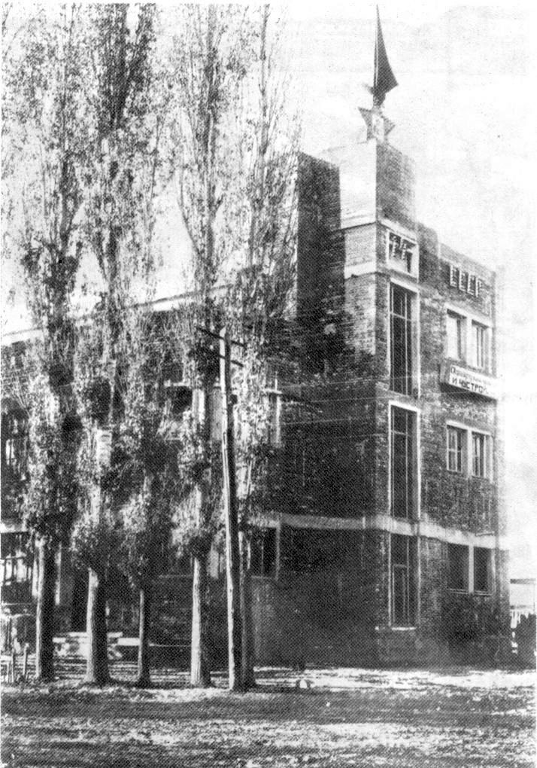
Здание «ЧуТреста»
КЫРГЫЗЧА ЧуТрест имараты
﻿ ЧуТрест имараты Чустрой имараты (архитектор П. Гончаров, 1932). Улуу Ата Мекендик согушта Кричев аткычтар дивизиясы түзүлүп, Москвадан Германиянын Эльбанын жээгине чейин салгылашкан. Бул жерде кеп жылдар бою «Советтик Кыргызстан» жана «Кызыл Кыргызстан» газеталарынын редакциялары, андан кийин республикалык «Билим» коому иштеген.
Булак: https://bimap.su/description/frunze/116_Cnutrest.txt · BIMAP
Фотографии и материалы принадлежат их авторам; лицензия не указана

БИШКЕК
Бул доор боюнча маалымат азырынча табыла элек
42.87678, 74.60904

Фотография пока не добавлена
КЫРГЫЗЧА
Бул доор боюнча маалымат азырынча табыла элек.

